NÁZEV ŠKOLY: | Masarykova základní škola a mateřská škola Melč, okres Opava, příspěvková organizace
ČÍSLO PROJEKTU: | CZ.1.07/1.4.00/21.2623
AUTOR: | Mgr. Vladimír Rychlý
NÁZEV: | VY_32_Inovace_Dějepis_1
ČÍSLO DUM: | 3
TÉMA: | Poslední Přemyslovci po Přemysla Otakara II.
ROČNÍK: | 7.
OBDOBÍ REALIZACE: | 1/2012
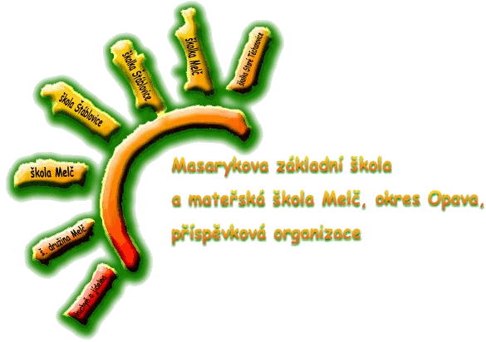
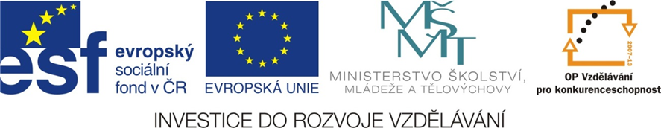
Anotace: Pracovní list, ve kterém žák pomocí učebnice, případně i jiného textu, sám zjistí důležité pojmy z období posledních Přemyslovců od Přemysla Otakara I. po Přemysla Otakara II. Pomocí otázek je veden k porozumění textu a vlastní formulaci odpovědí. Doplněno o spojovačku – možno použít jako zápis a text, ve kterém je nutné opravit chyby. Text byl vypracován pro učebnici Dějepis, Středověk a počátky novověku, nakladatelství Nová škola, 2008, ale je použitelný i pro jiné zdroje.

- Jaký titul získal dědičně Přemysl Otakar I.?

- Zlatá bula sicilská – kdy byla vydána? Proč se jmenuje sicilská?

- Jak upravil Přemysl Otakar I. nástupnictví na český trůn? Proč to udělal?

- Dcerou Přemysla Otakara I. byla i Anežka. Jakými činy se proslavila? Kdy byla vyhlášena za svatou?

- Václav I. získal bohatství z nově otevřených dolů. Co se těžilo? Kde to bylo?

- Přemysl Otakar II. se narodil asi v roce 1233.
Kolik let mu bylo při nástupu na trůn?
V kolika zemřel?
- Jeho první žena byla Markéta Babenberská. Kolik bylo let jemu a kolik jí, když se vzali? Jaký důvod vedl k tomuto sňatku?

- Proč se mu říkalo král železný a zlatý?

- Podle mapky v příloze učebnice určete, které země Přemysl Otakar II. připojil k českým zemím.

- Které dva evropské státy se na tomto území teď nacházejí?
- Ke kterému moři sahalo tenkrát území Přemysla Otakara II.?
- Vlastnil Přemysl Otakar II. toto území až do své smrti?
- Který významný královský titul se Přemysl Otakar II. ucházel? Z jakých důvodů ho nakonec nezískal?

- Se kterým evropským panovníkem Přemysl Otakar II. bojoval? Kde proběhla rozhodující bitva? Ve kterém státě toto místo dnes leží? Jak dopadla?

- Spojte správně text o Přemyslu Otakaru II:

1.Král železný a z obavy před jeho rakouské země.
2.Připojil k zlatý(železní Habsburským.
3. Chtěl se stát zabit v bitvě na Moravském poli.
4. Německá knížata ho s novým císařem Rudolfem mocí císařem nezvolila.
5.Dostal se do sporu českým zemím římské.
6. Při boji s ním byl císařem Svaté říše rytíři + bohatství).

- Opravte chyby:

Přemysl Otakar II. byl synem Přemysla Otakara I.
Od dob Přemysla Otakara I. se panovníkem stal vždy nejstarší člen rodu Přemyslovců.
Za Václava I. začala těžba zlata v Třebíči.
Přemysl Otakar I. získal pouze pro svou osobu královský titul udělený mu v listině Zlatá bulva sicilská.
Přemysl Otakar II. získal titul císaře Svaté říše římské.
Za Přemysla Otakara II. dosáhl český stát až k Baltskému moři.
Přemysl Otakar II. zemřel na mor v Praze.
Řešení:
1. Král železný a zlatý(železní rytíři + bohatství).
2. Připojil k českým zemím rakouské země.
3. Chtěl se stát císařem Svaté říše římské.
4. Německá knížata ho z obavy před jeho mocí císařem nezvolila.
5. Dostal se do sporu s novým císařem Rudolfem Habsburským.
6. Při boji s ním byl zabit v bitvě na Moravském poli.

Opravte chyby:
Přemysl Otakar II. byl vnukem Přemysla Otakara I.
Od dob Přemysla Otakara I. se panovníkem stal vždy nejstarší syn vládnoucího krále.
Za Václava I. začala těžba zlata v Jihlavě.
Přemysl Otakar I. získal dědičný královský titul udělený mu v listině Zlatá bula sicilská.
Přemysl Otakar II. nezískal titul císaře Svaté říše římské.
Za Přemysla Otakara II. dosáhl český stát až k Jaderskému moři.
Přemysl Otakar II. padl v bitvě na Moravském poli.
Použitá literatura:
Zpracováno pro učebnici: VYKOUPIL, Libor, Robert ANTONÍN a Marie FEJFUŠOVÁ. Dějepis: Středověk a počátky novověku. Brno: Nová škola, 2008. ISBN 978-80-7289-185-6.

